Игры с водой

Возня с водой, переливание и брызганье особенно любимы детьми. Такие игры можно затевать не только купаясь, но при любой возможности: сунуть пальчик в бьющую струю фонтана и посмотреть, что получится; заглянуть в лужу на асфальте и попробовать разглядеть в ней свое отражение, облака, ветки; бросать камушки в пруд и наблюдать, как расходятся по воде круги... Игры с водой имеют и терапевтический эффект. Сама фактура воды оказывает приятно-успокаивающее воздействие, дает эмоциональную разрядку.
Переливание воды
Чтобы ребенку было удобнее достать до крана, пододвиньте к раковине стул. Возьмите пластиковые бутылки, пузырьки, стаканчики, мисочки различных размеров. Теперь наполняйте их водой: «Буль-буль, потекла водичка. Вот пустая бутылочка, а теперь — полная». Можно переливать воду из одной посуды в другую.
«Водяной калейдоскоп»
Для игры понадобятся ваза с водой; шипучие таблетки; гидрогель, большие блестки или изюм. Насыпаем в вазу с водой гидрогель, блестки или изюм и опускаем туда шипучую таблетку. Благодаря шипучим таблеткам гидрогель или изюм с быстрой скоростью будут то опускаться, то подниматься в воде. Можно использовать разные мелкие предметы - цветные или однотонные; разного цвета воду. Можно сделать одновременно несколько таких калейдоскопов с разными мелкими предметами, и посмотреть, какой калейдоскоп будет работать дольше.
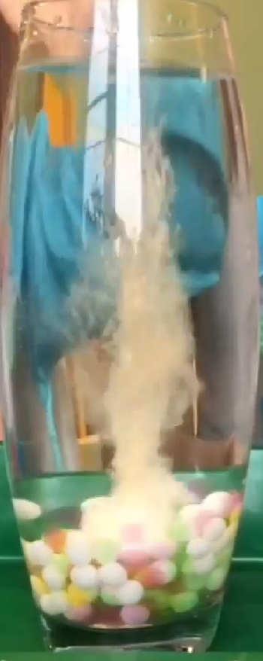
Открывай! - Закрывай!
Переверните наполненную водой пластиковую бутылку. Затем подставьте ладонь под вытекающую из горлышка струю. Прокомментируйте свое действие словами: «Закрыли водичку!», "Мама (побуждайте ребенка использовать обращения), открывай!" Вот, открыла — снова потекла водичка буль-буль-буль!» В следующий раз действуйте ладонью ребенка, побуждая его закрыть и открыть воду.
Фонтан
Если подставить под струю воды ложку либо пузырек с узким горлышком, получится «фонтан». Обычно этот эффект приводит детей в восторг: «Пш-ш-ш! Какой фонтан получился — ура!» Подставьте пальчик под струю «фонтана», побудите ребенка повторить действие за вами
Эксперимент «Плавает – тонет»
Можно познакомить ребенка со свойствами предметов в воде. Предложите ребенку бросать в воду различные предметы и наблюдать – тонут они или плывут.
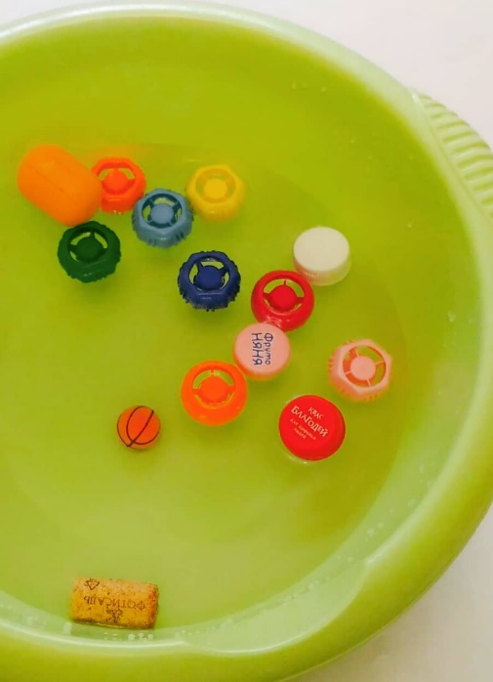
Эксперимент «Большой и маленький водопады»
Предложите ребенку поролоновые губки разного цвета, формы и размера. Пусть ребенок опускает их поочередно в воду, затем достает и отжимает. Отжимаемые губки можно поднимать то выше, то ниже. Взрослому необходимо комментировать большой или маленький водопады.
«Рыбы и медузы»
Для игры понадобятся таз с водой, пластмассовые крышечки от пюре и конструктор («рыбы»); кусочки желе («медузы»). Запускаем рыб и медуз в плавание в море (таз), а ребенку говорим: «Как рыбаки будем ловить рыб и медуз. Рыб складываем в ведро, медуз – в тарелку».
«Прыгуны»
Взрослый и ребенок погружают в таз или в ванночку мелкие мячи и резиновые игрушки, а затем разжимают пальцы - и игрушки выпрыгивают из воды. Если взять для игры разные емкости и налить разного объема воду, то можно понаблюдать, кто высоко прыгает, а кто – низко.

